전공: 컴퓨터공학과 학년: 2 학번: 20151616 이름: 최승환

1. 목적

실험 내용의 기초가 되는 HTML 문법을 미리 숙지하여 본 실험에 임할 수 있도록 한다.

1. 예비 학습

좌측의 웹 문서에 해당하는 HTML 코드를 오른쪽 박스에 넣어라

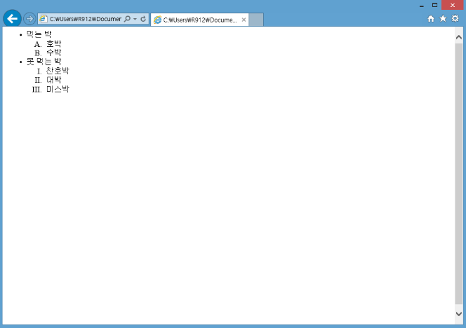

<HTML>

<P>

<UL>

<LI>먹는 박

<OL TYPE='A'>

<LI> 호박

<LI> 수박

</OL>

<LI>못 먹는 박

<OL TYPE='I'>

<LI>찬호박

<LI>대박

<LI>미스박

</OL>

</UL>

</P>

</HTML>

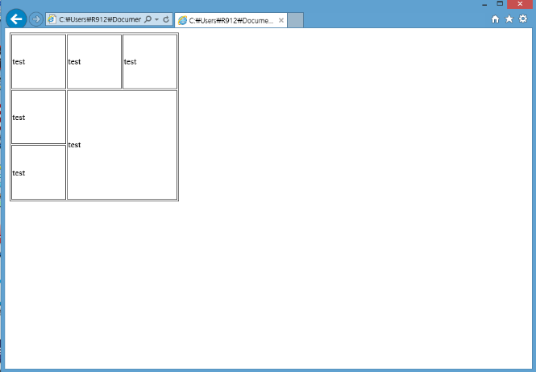

<HTML>

<TABLE BORDER='1' WIDTH='300' HEIGHT='300'>

<TR>

<TD>

test

</TD>

<TD>

test

</TD>

<TD>

test

</TD>

</TR>

<TR>

<TD>

test

</TD>

<TD ROWSPAN='2' COLSPAN='2'>

test

</TD>

</TR>

<TR>

<TD>

test

</TD>

</TR>

</TABLE>

</HTML>

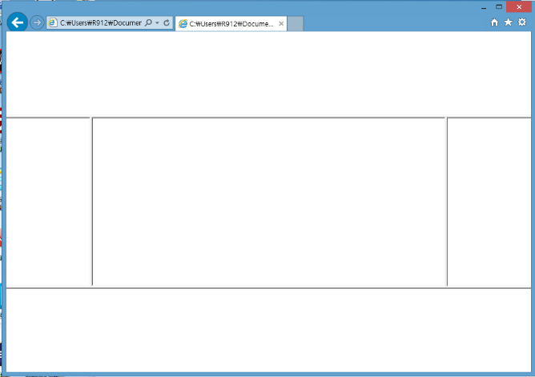

<HTML>

<FRAMESET ROWS='150,*,150'>

<FRAME SRC='Blank.HTML' BORDER='1'>

<FRAMESET COLS='150,*,150'>

<FRAME SRC='Blank.HTML' BORDER='1'>

<FRAME SRC='Blank.HTML' BORDER='1'>

<FRAME SRC='Blank.HTML' BORDER='1'>

</FRAMESET>

<FRAME SRC='Blank.HTML' BORDER='1'>

</FRAMESET>

</HTML>

1. 보충 학습

HTML과 관련해서 본 교재에서 다루고 있지 않는 내용 중 본인이 공부해보고 싶은 주제를 한 가지 골라서 아래에 그 내용을 자세히 쓰라.

“HTML과 XHTML에서, **이미지 맵**(image map)은 특정 이미지의 좌표 목록을 말하며, (이미지의 전체 영역을 하나의 문서에 일반적인 이미지 링크와는 달리) 이미지를 영역에 따라 다른 문서나 URL 등으로 연결하는 하이퍼링크를 생성하기 위해 만들어졌다. 예를 들어, 세계지도에서 각 국가는 그 국가의 자세한 정보로 연결되는 하이퍼링크를 가질 수 있다. **이미지 맵** 의 목적은 하나의 그림을 여러 개의 그림파일로 분할 할 필요 없이 이미지의 여러 영역에 링크를 만드는 간단한 방법을 제공하는 것이다.” 출처 : wikipedia

위 글은 wikipedia에서 인용한 것이다. 쉽게 설명하면 다음과 같다.

이미지맵이란 이미지의 일부를 선택해 링크를 걸 수 있는 기능이다. 기존처럼 ‘<a></a>’ 형태의 링크를 사용할 경우 이미지 전체를 하나의 버튼처럼 사용해 링크를 거는 것이 가능하지만, 이미지맵을 사용한 경우, 이미지의 한 부분만 링크를 걸 수 있다.

|  |  |  |  |
| --- | --- | --- | --- |
|  |  |  |  |
|  |  |  |  |
|  |  |  |  |

위와 같이 이미지의 한 부분만을 선택해 이 부분에 링크를 걸 수 있다. 이 방식을 이용해 각각의 부분에 다른 링크를 걸 수도 있다. 또한 링크를 거는 부분의 좌표, 모양(사각형 이외에도 원, 오각형 등이 있음)까지 면화시킬 수 있다. 하지만 코드만을 사용해서 맵의 위치를 확인하는데는 한계가 있다. 따라서 요즘에는 툴을 사용해 자기가 원하는 곳에 원하는 모양의 링크를 걸 수 있다.